МКОУ «Сулевкентская СОШ им. С.А.Абдуллаева»

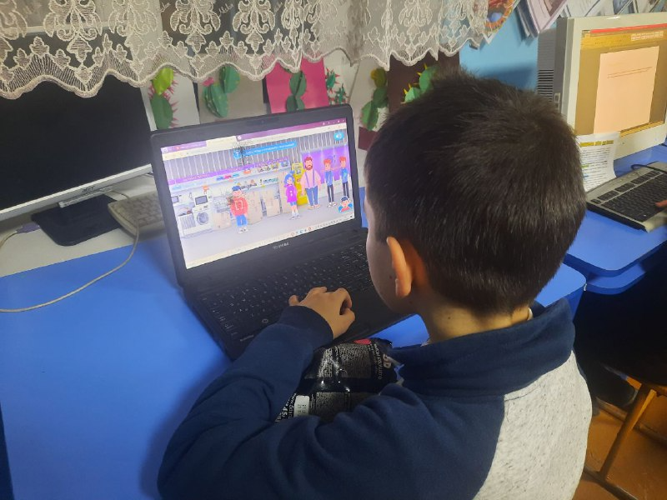
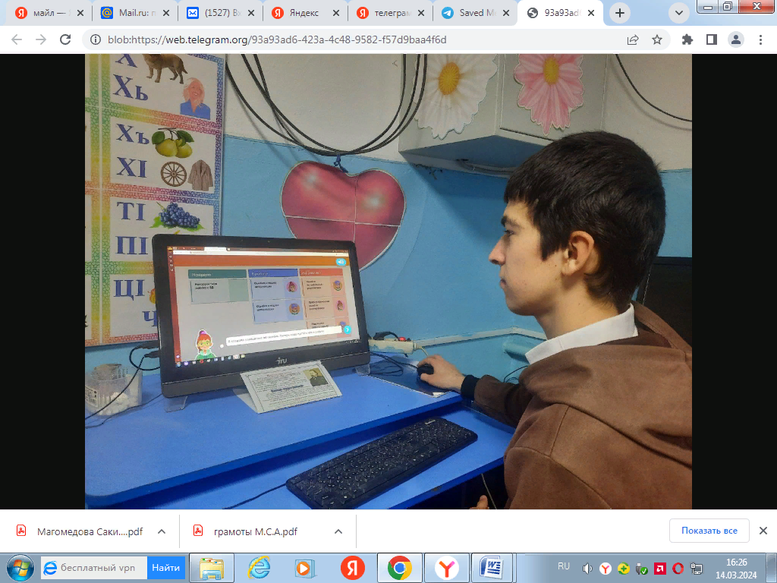
Выполнила учитель информатики
Рабаданова Хадижат Магомедрасуловна
2023-2024уч. г.
13.03.2024 в МRОУ «Сулевкентская СОШ им.С.А.Абдуллаева» прошел традиционный урок Цифры. На этот раз темой занятия стали технологии тестирования ПО и профессия — тестировщик. Ученики с 1 по 9 классы познакомились с приемами тестирования программного обеспечения, его инструментами и особенностями, о необходимых навыках и умениях, которые требуются для работы в этой сфере.
Ребята посмотрели интересную видеолекцию и прошли игровой тренажер. В рамках тренажёра школьники побывали в магазине электроники и в ИТ-компании, познакомились с видами тестирования (функциональное, юзабилити, нагрузочное), а также приобрели важные навыки работы с различными цифровыми инструментами.
